臺北市政府教育局112學年度第2學期學生午餐補助作業流程
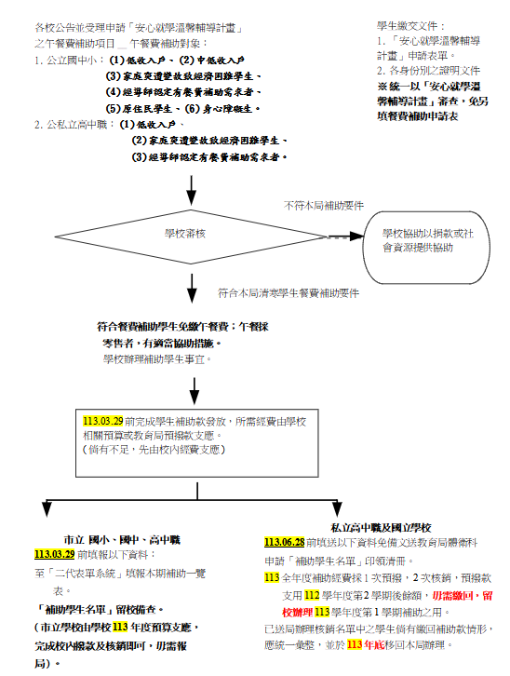

臺北市政府教育局112學年度第2學期學生午餐費補助一覽表
一、補助內容：
學校別 | 申請資格 | 補助內容 | 應備文件
臺北市公立國民小學 | 具以下要件並經學校以「臺北市政府教育局安心就學溫馨輔導實施計畫」審核通過收案協助之學生：  (一)低收入戶（相關文件或公文）。  (二)中低收入戶（相關文件或公文）。  (三)家庭突遭變故經濟陷入困境，無法順利就學，經導師認定需要協助者。  1.家庭突遭變故致經濟困難者（例如失業、被裁員、給予無薪假、主要收入者失能、遭逢災難...等）。  2.社會局核定之「特殊境遇家庭」或領有「弱勢家庭兒童及少年緊急生活扶助」者。  3.本人或父母（監護人）或同戶人口領有「身心障礙者生活補助」者。（社會局扶助金核撥函）  4.父母（監護人）或同戶人口領有「中低收入老人生活津貼」者。（社會局扶助金核撥函，非國民年金）  (四)情形特殊無法出具相關證明文件，惟 經班級導師及學校評估經濟困難需午餐協助者。  (五)原住民學生。  (六)身心障礙生（須具本府社會局核發之有效期限內之身心障礙證明，不分障礙輕、中、重之程度）。 | 112學年度第2學期上課93日，依學期間實際上課日數核算。  國中小以各校單餐費*93日為補助金額核實補助。  高中職65元/餐*93日，每人6,045元。 | - 學生填具「安心就學溫馨輔導」申請表（免另填餐費補助申請表），檢附相關證明文件，於開學後2週內向學校提出申請。  - 學校報局核銷：  - 市立學校：毋需報局，補助學生名單（附表1）留校備查。  - 私立高中職及國立學校：113年6月28日前將補助學生名單印領清冊（附表2）免備文送本局，辦理核銷。  註: 本市學校無附表2。
臺北市公立國民中學
臺北市公立及私立高級中等學校 | 具以下要件並經學校以「臺北市政府教育局安心就學溫馨輔導實施計畫」審核通過收案協助之學生：  (一)低收入戶。  (二)家庭突遭變故經濟陷入困境，無法順利就學。  (三)經班級導師認定需要協助者。
二、注意事項：
（一）本局核撥各校補助經費至學校專戶，請學校發放該補助款時，應通知學生父母或監護人，並取得學生回條（附表3），留校備查。
（二）申請補助學生名單(或印領清冊)應避免塗改，若有塗改需於塗改處加蓋承辦人職章。
（三）請學校確實審核資格，送件前檢視所需檢附資料無誤，備齊後送本局依會計程序辦理撥款核銷事宜；審核不合格將退回學校修正，資料不全或有誤者不予受理，如因而逾期，影響學生權益，概由學校自行負責。
＊（四）本補助係為協助學生正常就學，學生應在法定修業年限內，並正常上課，未正常到校上課或休學者，應繳回本補助款。
＊（五）已申請或接受其他午餐費、主副食費、伙食費補助(減免)者，不得重複申請本補助款，亦不得將本補助款改列其他時段用餐；轉出、入學生應注意不得重複補助。
附表1
裝訂線
「臺北市政府教育局112學年度第2學期學生午餐費補助」學生名單
(臺北市市立學校用)
學校名稱（全銜）： 第 頁(共 頁)
序號 | 年\班 | 姓 名 | 身分證字號 | 餐費補助  金額(元) | 補助身分別 |  |  |  |  |  | 請打勾  非設籍本市 | 學生簽名或蓋章  備註  (學生倘同時具有原住民身分，務請確認未申請原住民生主副食費補助，並加註「未申請原住民生主副食費補助」。)
 |  |  |  |  | 低  收  入  戶 | 家  庭  突  遭  變  故 | 導  師  認  定 | 中  低  收  入  戶  ︵  僅  國  中  小  ︶ | 原住民學生  ︵  僅  國  中  小  ︶ | 身心障礙生  ︵  僅  國  中  小  ︶ | 請打勾  非設籍本市
1
2
3
4
5
6
7
8
9
10
合計 |  | 人 |  | 元 | 人 | 人 | 人 | 人 | 人 | 人 | 人
以上學生（全校）申請人數： 人（含原住民： 人）經審核符合「臺北市政府教育局112學年度第2學期學生午餐費補助」申請資格。
總金額總計：計新臺幣 佰 拾 萬 仟 佰 拾 元整。(金額請填大寫壹、貳…)
學校匯款帳號名稱： 金融機構名稱： 存戶帳號：
(市立學校免填免繳回留校備查)

承 辦 人： 業務主管： 校 長：
連絡電話：

出 納： 會 計：
註：1.113年度市立學校由學校113年度自編預算支應，本表留校備查，毋需送局。
2.本表若不敷使用，請以插入列方式以增列表格，並務請編頁碼及跨頁加蓋騎縫章（職章可）。
3.表末「合計」各欄人數及金額務請填寫「全校合計」，多頁請統一於最末頁合計及核章。
4.送出前檢點（√）：□修正處均加蓋承辦人職章。□2頁以上，有編碼並於頁間加蓋騎縫章。

附表２
裝訂線
「臺北市政府教育局112學年度第2學期學生午餐費補助」學生印領清冊
(臺北市私立、國立學校用)
學校名稱（全銜）： 第 頁(共 頁)
序號 | 年\班 | 姓 名 | 身分證字號 | 餐費補助  金額(元) | 補助身分別 |  |  |  |  |  | 非設籍本市請打勾 | 學生簽章  （簽名  或蓋章） | 備註  （學生倘同時具有原住民身分，務請確認未申請原住民主副食費補助，並加註「未申請原住民主副食費補助」。
 |  |  |  |  | 低  收  入  戶 | 家  庭  突  遭  變  故 | 導  師  認  定 | 中  低  收  入  戶  ︵  僅  國立國  中  小  ︶ | 原住民學生  ︵  僅  國立國  中  小  ︶ | 身心障礙生  ︵  僅  國立國  中  小  ︶ | 非設籍本市請打勾 | 學生簽章  （簽名  或蓋章） | 備註  （學生倘同時具有原住民身分，務請確認未申請原住民主副食費補助，並加註「未申請原住民主副食費補助」。
1
2
3
4
5
6
7
8
9
10
合計 |  | 人 |  | 元 | 人 | 人 | 人 | 人 | 人 | 人 | 人
以上學生（全校）申請人數： 人（含原住民： 人）經審核符合「臺北市政府教育局112學年度第2學期清寒學生午餐費補助」申請資格。
總金額總計：計新臺幣 佰 拾 萬 仟 佰 拾 元整。(金額請填大寫壹、貳…)
學校匯款帳號名稱： 金融機構名稱： 存戶帳號：

承 辦 人： 業務主管： 校 長：
連絡電話：
電子信箱：
出 納： 會 計：
註：1.私立高中職及國立學校以預撥款支應，本表於113年6月28日前免備文送教育局體衛科辦理核銷。
2.本表若不敷使用，請以插入列方式以增列表格，並務請編頁碼及跨頁加蓋騎縫章（職章可）。
3.表末「合計」各欄人數及金額務請填寫「全校合計」，多頁請統一於最末頁合計及核章。
4.送出前檢點（√）：□修正處均加蓋承辦人職章。 □2頁以上，有編碼並於頁間加蓋騎縫章。

留校核銷用
附表3

學 生 領 據 （回條）

學生 茲收到臺北市政府教育局112學年度第2學期學生午餐費補助新臺幣 仟 佰 拾 元整。
此據

學生父母或法定監護人： （簽章）
戶籍所在地：
身分證統一編號：
中 華 民 國 113 年 月 日

註:收據可依學生用餐及學校撥款方式，加註以下文字:
前揭補助款中 元繳交學校午餐費，餘款 元，請撥入 _________(郵局或銀行名)______分行帳戶名稱:____________________

帳號:

(帳號請自左對齊；不足14碼右方留空白)

